IZRADA TISKANIH PLČICA-FOTO POSTUPAK
PRIPREMA PLOČICE
Priprema pločice obuhvaća:
- Rezanje pločice na dimenzije
- Čišćenje pločice
- Lakiranje pločice
- Sušenje pločice
REZANJE PLOČICE
Pločicu možemo na dimenzije izrezati na više načina i to:
- Strojnim škarama
- Pilom za željezo
- Ručnim škarama za lim
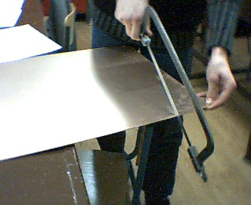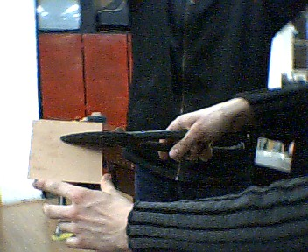
Važno:
Pločicu izrezati veću od zadane dimenzije

ČIŠČENJE PLOČICE
Pločicu sa strane bakrene folije moramo očistiti od oksida i nečistoća a to je najbolje
- Čeličnom vatom
- Finim brusnim papirom (400-600)
- Oprati vimom i osušiti

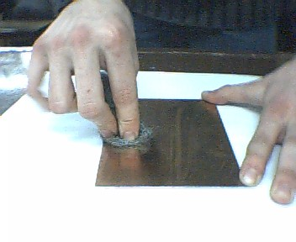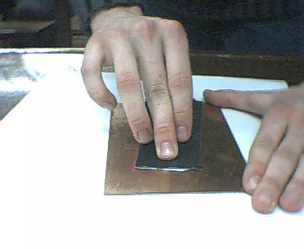
VAŽNO:
Nakon čišćenja očišćenu pvršinu ne dirati rukama

VRSTE FOTO LAKOVA
Pozitiv
Najčešće se koristi za izradu tiskanih pločica jer je jednostavnija izrada predloška
Negativ
Koristi se samo u specijalnim postupcima

LAKIRANJE PLOČICE
Lakiranje pločice vrši se foto lakom POSITIV 20 u spreju.
Lakiranje treba izvesti pri prigušenom svjetlu
Udaljenost pločice treba biti oko 20 cm

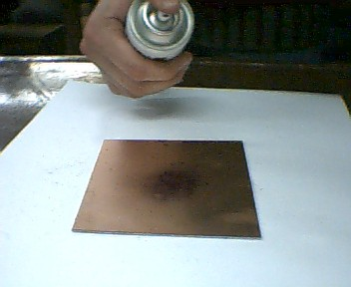

VAŽNO:
Sloj laka treba biti ravnomjerno nanesen!
SUŠENJE PLOČICE
Pločica se može sušiti u dva režima i to:
Na tamnom mjestu i povišenoj temperaturi od 70 stupnjeva C 30 minuta
Na sobnoj temperaturi 24 sata tkođer na tamnom mjestu
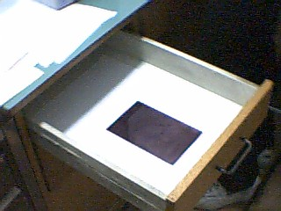

VAŽNO:
Svježe lakiranu pločicu ostaviti na hladnom mjestu u vodoravnom položaju da se lak ravnomjerno rasporedi po pločici a nakon toga pločicu staviti na pvišenu temperaturu ili sobnu na tamno mjesto.

PRIPREMA PLOČICE ZA OSVJETLJAVANJE
Pločicu treba postaviti u držač da prilikom osvjetljavanja nebi došlo do pomaka
Stavljanje pločice napraviti pri prigušenom svjetlu
VAŽNO!
Pločicu stavljati na osvjetljavanje tek kada lampa za osvjetljavanje postgne puni intenzitet.
OSVJETLJAVANJE PLOČICA
Pločicu osvjetljavamo spektrom UV zraka koje dobivamo iz:
Posebnih izvora kao što su kvarcna ili živina žarulja vrijeme osvjetljavanja do 4 minute zavisno od jačine izvora
Sunčeve svjetlosti vrijeme osvjetljavanja oko 5 minuta

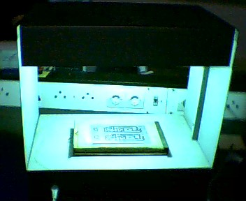

VAŽNO:
Prilikom osvjetljavanja strogo paziti da nemamo dodatnog osvjetljavanja na pločicu!

PRIPREMA OTPINE ZA RAZVIJAJNJE
Otopina za razvijajnje prprema se na način da se na ½ l vode stavi 7g natrijeve lužine u granulatu te se razmuti,nakon što se granulat istopio dopunimo još ½ l vode tava otopina je spremna za razvijajnje.

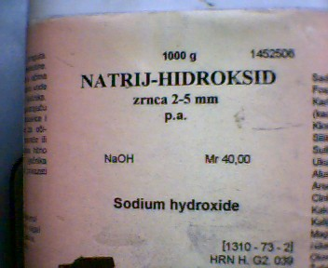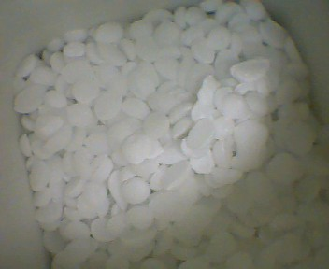

VAŽNO:
Natrijeva lužina u granulatu je otrovna i agresivna te se je potrebno pridržavati mjera zaštite pri radu

RAZVIJAJNJE PLOČICE

Pločica se razvija u otopini natrijeve lužine prigušenoj svjetlosti
Vrijeme razvijajnja traje dok sa pločice ne nestanu osvjetljeni djelovi (nekoliko minuta

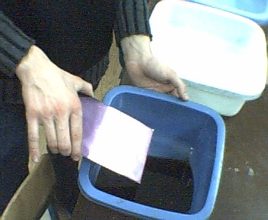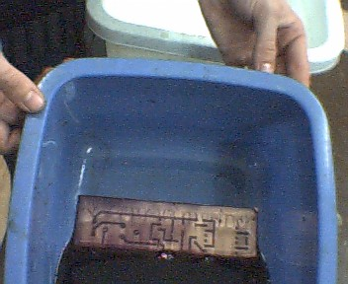

VAŽNO:
Natrijeva lužina je otrovna i nagrizajuča tvar pa se treba pridržavati mjera sigurnosti na radu!

ISPIRANJE PLOČICE
Pločica se ispire u običnoj vodi .
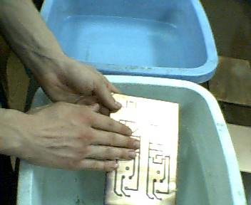

VAŽNO!
Da nebi došlo do zasićenja i neutralizacije otopine za jedkanje pločicu treba dobro isprati

PRIPREMA TEKUČINE ZA JEDKANJE
Omjer otopina je omjera :
0,3 dcl vodikovog superoksida (30 %)
2 dcl solne kiseline
(35 %)
7,7 dcl vode
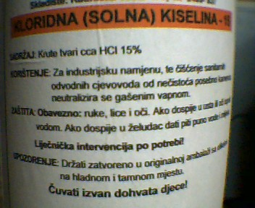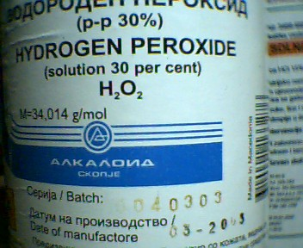

VAŽNO:
Obavezno se pridržavati mjera zaštite pri radu!
JEDKANJE PLOČICE
Pločica se jedka u mješavini vode vodikovog superoksida i solne kiseline u omjeru koji ovisi o koncentraciji
Jedkanje pospješuje gibanje tekučine iznad pločice.
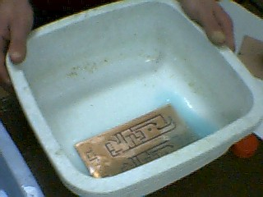

VAŽNO!
Paziti na omjer otopina jer kod nepravilnog omjera dolazi do jake reakcije isparavanja i zagrijavanja tekučine za jedkanje.Obavezno se pridržavati mjera zaštite pri radu
ISPIRANJE PLOČICE
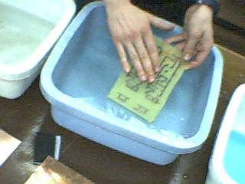Pločica se ispire u običnoj vodi .

VAŽNO!
Pločicu dobro oprati da se isperu ostaci kemikalija!
SKIDANJE FOTO LAKA SA VODOVA
Sa vodova koji su bili zaštićeni foto lakom potrebno je skinuti isti.
Skidanje je najjednostavnije nitro razrijeđivačem ili ponovnim osvjetljavanjem te razvijnjem u lužini

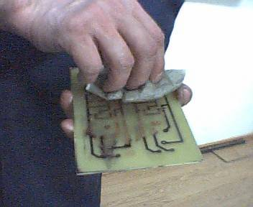
VAŽNO:
Nitro razrijeđivač je zapaljiv!

ZAVRŠNA OBRADA PLOČICE
Višak pločice odrezati.
Pločicu na točne dimenzije obraditi grubim brusnim papirom
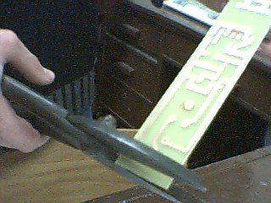
ZAŠTITA PLOČICE
Pločicu zaštititi da nebi došlo do oksidacije lakom preko kojeg je moguče lemiti. Najpogodnije je koristiti “Lotlack”

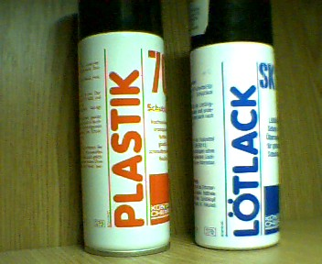
Za završnu zaštitu koristiti lakove preko kojih se neda lemiti a štite pločicu od vlage.

Valentina Dijačić, univ.spec.oecoing.

